DOBRODOŠLI PRI GEOGRAFIJI
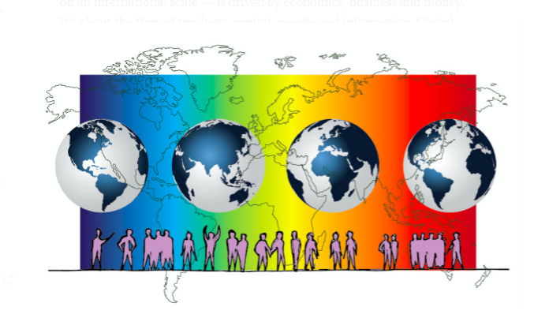
Pouk
Za uspešno delo k pouku prihajaj pravočasno. S seboj redno nosi vse dogovorjene potrebščine (ne pozabi atlasa ali zemljevida). Pripravi se na začetek šolske ure. Uro začne učitelj. Sproti zapisuj snov. Prevzemi odgovornost za prepis snovi v primeru odsotnosti. Upoštevaj hišni red. Med poukom aktivno poslušaj. Če te teme geografije še posebej zanimajo, se udeležuj uric dodatnega pouka iz geografije. Na koncu ure pospravi svoj delovni prostor. Počakaj, da uro zaključi učitelj. Doma preglej, uredi in/ali dopolni zapiske, nauči se snov in naredi domačo nalogo.
Spletna učilnica: izpolnjuj naloge preko spletne učilnice glede na navodila učiteljice.
Ključ za vstop v spletno učilnico za geografijo: GAJA9
Ključ za vstop v spletno učilnico za dodatno delo iz geografije: DNUGEO6789
Ocenjevanje
Ocenjevanje znanja bo potekalo skozi vse ocenjevalno obdobje. V tem šolskem letu boste pridobili vsaj štiri ocene.
Za vsako obliko ocenjevanja boste pravočasno obveščeni o načinu, datumu in kriterijih ocenjevanja (v pisni obliki so na ogled v učilnici 49). Če učenec ne udeleži pisnega ocenjevanja v okviru napovedanega termina, je njegova odgovornost, da se o novem terminu čim prej dogovori. Vsebina pisne naloge se v tem primeru spremeni, zahtevnost in teme ostanejo enake.
Govorilne ure za učence: torek, 7.30 – 8. 15 (kabinet 48, potrebna predhodna najava).
Govorilne ure za starše v prvem ocenjevalnem obdobju: sreda, 10.15 – 11.00, v popoldanskem času vsak 2. torek v mesecu ob 17.00 – 18.00 (potrebna predhodna najava).
E-naslov učiteljice: nina.faric@guest.arnes.si
Koledarček pomembnih datumov (sproti dopolnjuj):
Pisna naloga
Ustno spraševanje
Terensko delo
Dodatne naloge (v dogovoru z učiteljico)
Tekmovanje v znanju geografije
Tema: Morje in človek

Šolska raven tekmovanja: torek, 25. 11. 2025, ob 13. uri,
Državna raven tekmovanja: sobota, 28. 3. 2026, ob 9. uri.

Kaj je pomembno za razumevanje pomena predmeta geografija?
Dobro poznavanje geografije je temelj za poznavanje in razumevanje pokrajine in s tem tudi za sporazumevanje in razpravljanje z ljudmi in o ljudeh iz drugih držav in kultur.
Uporaba zemljevidov
Poskrbi, da boš imel vedno pri roki zemljevide (sveta, Evrope, Slovenije). Uporabljaj šolsko stensko karto, zemljevide v atlasu, učbenikih, knjigah, v prospektih…Orientiraj zemljevid, išči kraje in raziskuj svet.
Radovednost o svetu, raziskovanje sveta
Med malico, odmori, v prostem času doma ali na izletu z avtom, se igraj geografske igre (Kaj je naslednje? Sosednja država? Ugani prestolnico/državo!). Poišči točko, iz katere lahko vidiš na pokrajino od zgoraj. Orientiraj se. Sprašuj se, v čem je ta pokrajina drugačna od te, v kateri živim?
Zelo pomembno je to, da ves čas postavljate vprašanja: Kje je to? Kako je tam? Kje živijo? Katera ljudstva živijo tam? Kateri jezik govorijo? Kaj je bilo včasih tukaj?
Razmišljaj kot prebivalec sveta
Sprašuj se, kako lahko prispevaš k temu, da se še kdo v tvoji soseščini dobro počuti. Razmisli, ali ti uspeva ne izneveriti se nikomur v skupnosti. Sodelovati in biti v pomoč drugim, je zelo pomembno.

V spodnji okvir napiši čim več pojmov ali besednih zvez, ki te v povezavi z geografijo še posebej zanimajo.

© Avtor fotografije na predhodni strani: Joaquín González Dorao

